**实验三**

1.实验题目：数据表的查询

2.实验目和要求：

1)掌握SQL语句灵活的查询功能

2)熟悉SQL语言的基本查询，包括单表查询，分组统计查询，连接查询

3)掌握SQL的复杂查询，包括嵌套查询，集合查询

4）理解和掌握SQL查询语句各个子句的特点和作用，按照SQL语言规范写出具体的SQL查询语句并调试通过

3.实验步骤：

1. 按实验内容要求完成各项操作
2. 根据题目要求给出解决方案
3. 提交实验报告

4.实验内容：

1)查询学生的学号和所在系

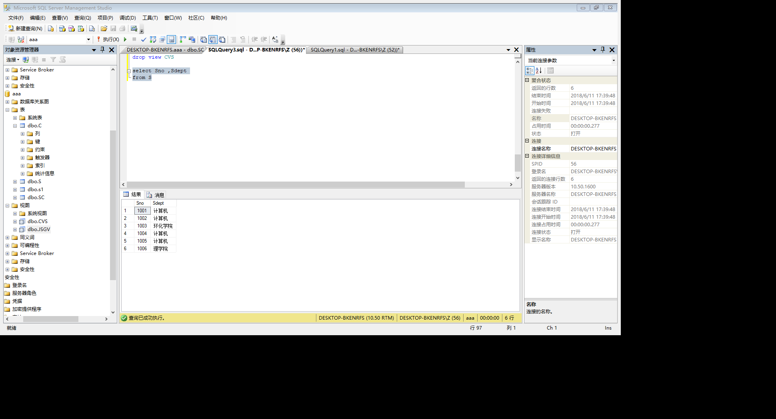

2）查询管理系的学生所选修的课程和成绩

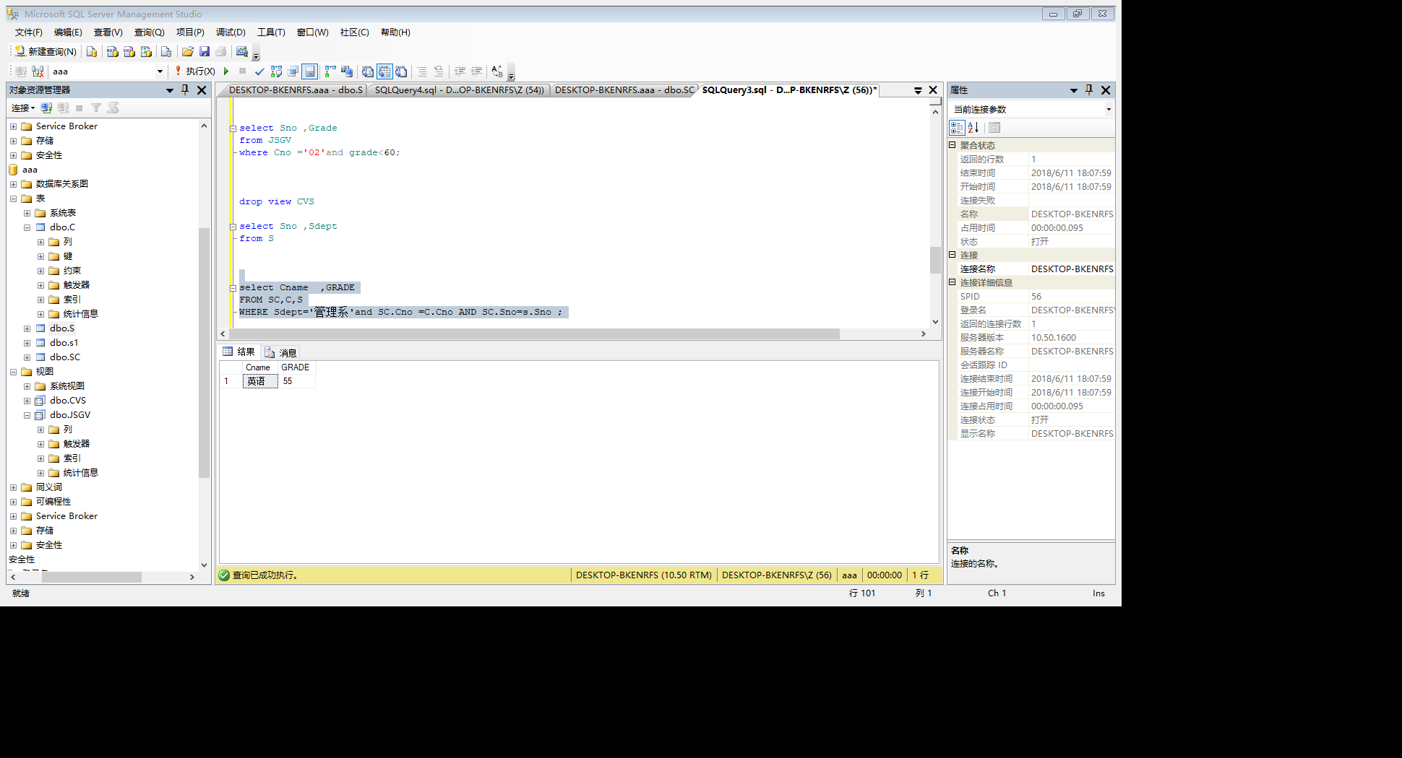

3）统计有学生选修的课程门数。

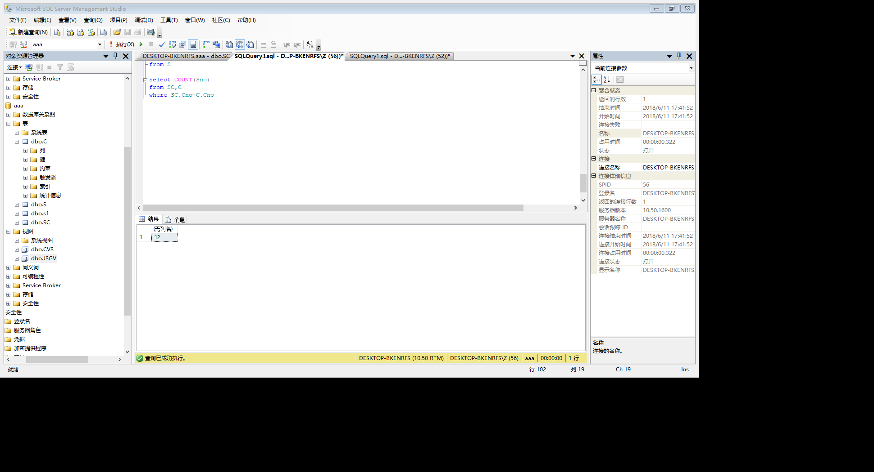

4）统计HU老师所授每门课程的学生平均成绩。

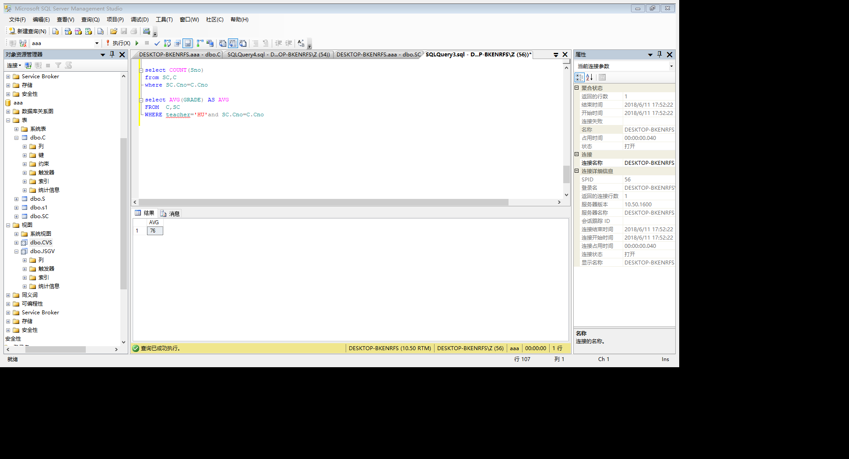

5）统计所有选修人数多于20的课程号和选课人数，并按人数降序排列，若人数相等，则按课程号升序排列。

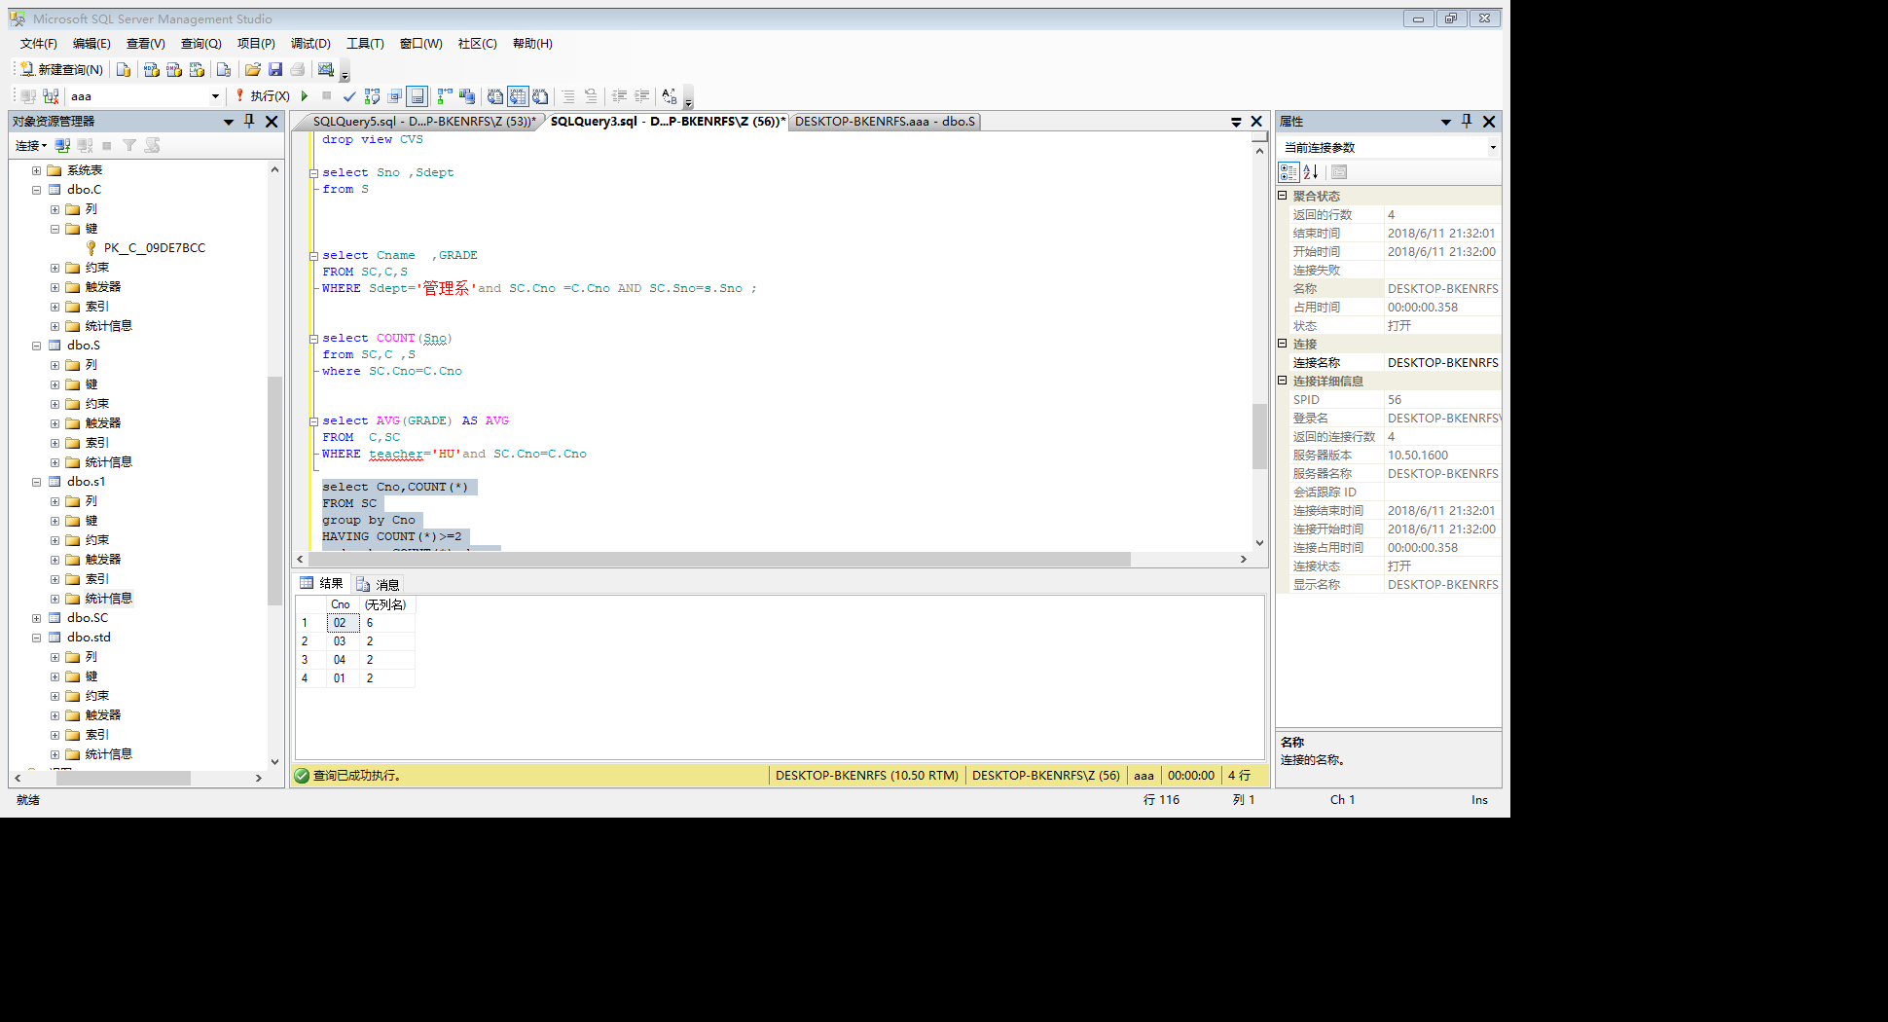

6）检索所有缓考即成绩为NULL的同学学号、姓名和缓考课程号。

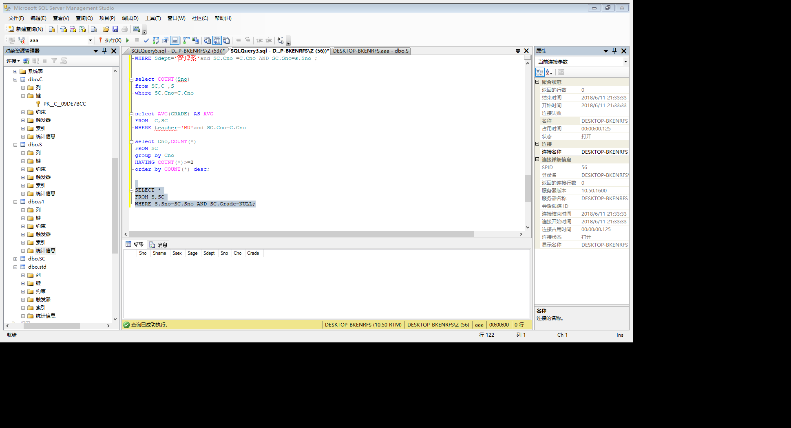

7）检索‘OS’课成绩高于该课平均成绩的同学学号。

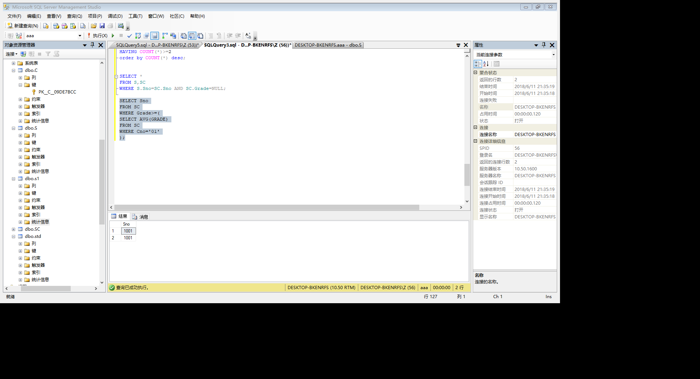

8）检索计算机系女生的学号和姓名。

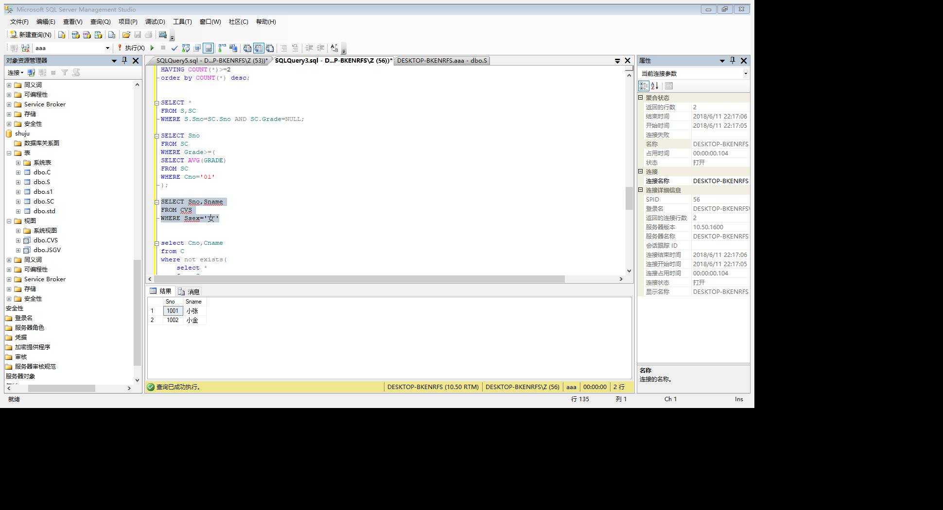

9）检索全体学生都选修的课程号和课程名。

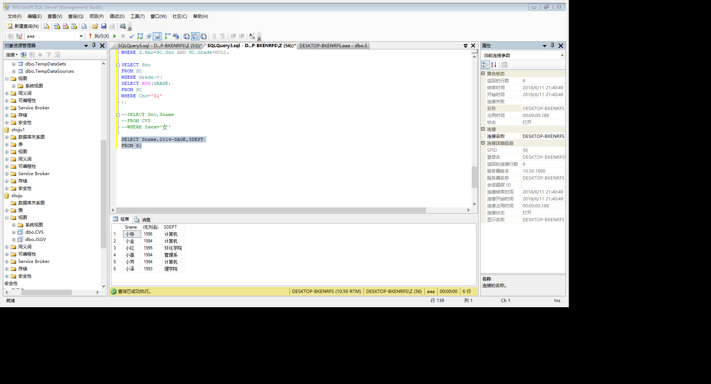

10）检索未选修任何课程的学生学号。

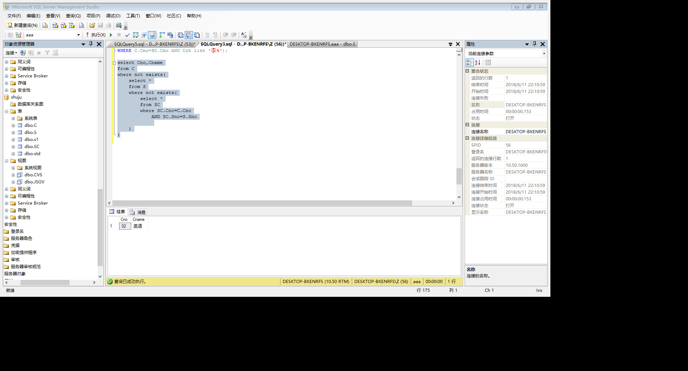

11）检索王老师所授课程号、课程名。

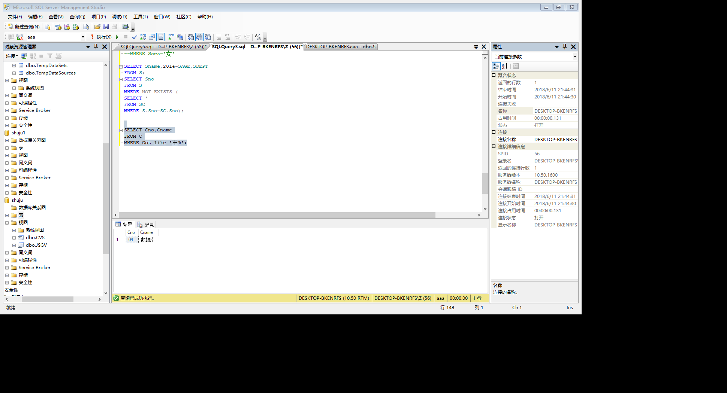

12）检索所有姓LI同学的基本信息。

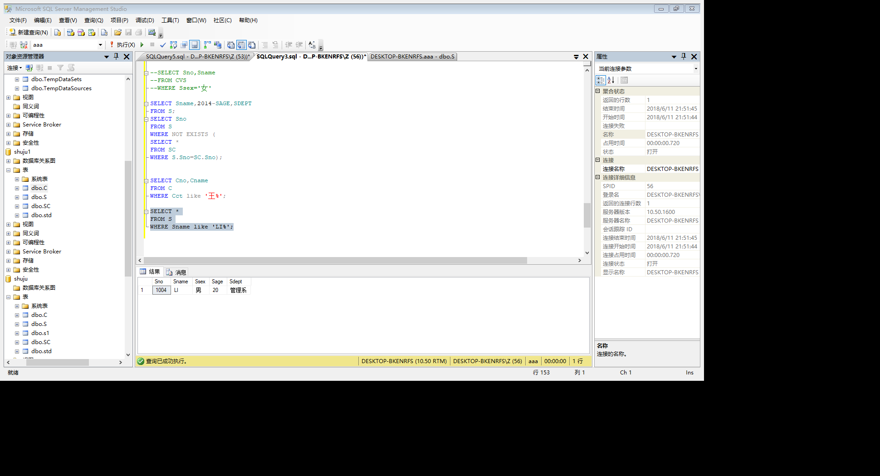

13）检索选修‘DATABASE’课程的学生学号。

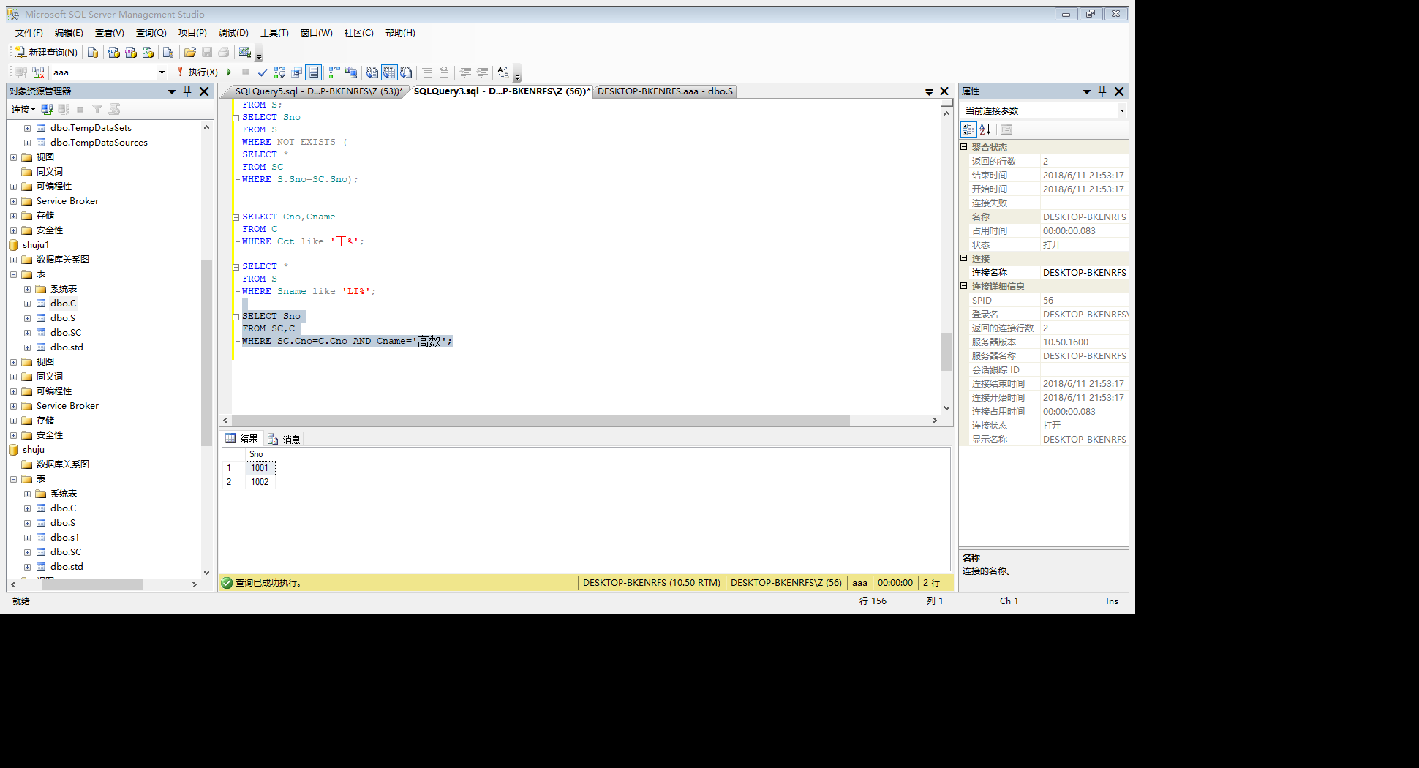

14）检索年龄介于LIPING同学年龄和28岁之间的学生基本信息。

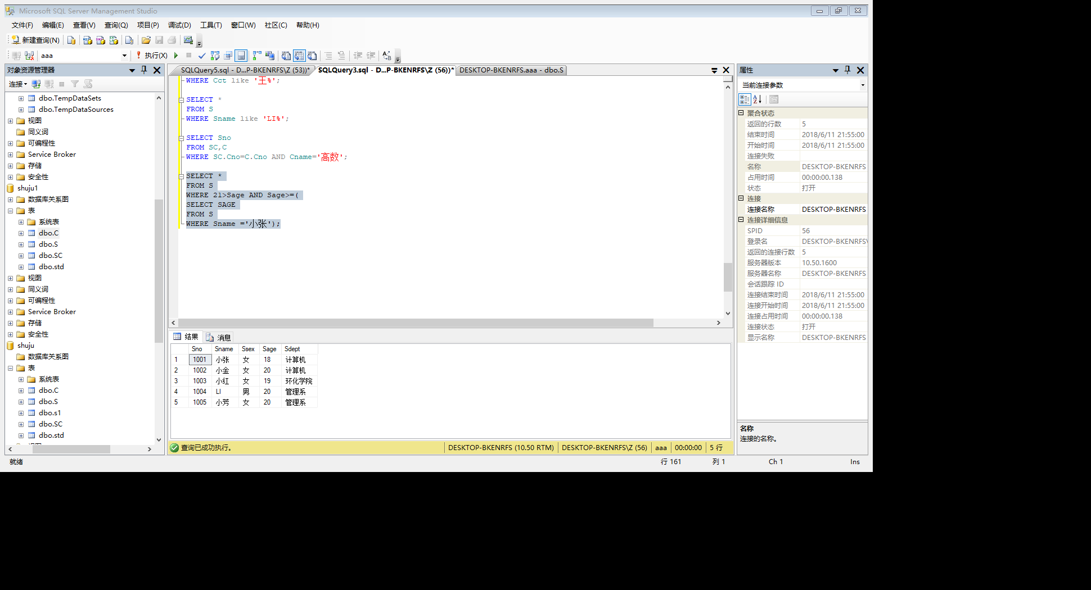

15）检索至少选修了一门刘老师所授课程的学生姓名、学号。

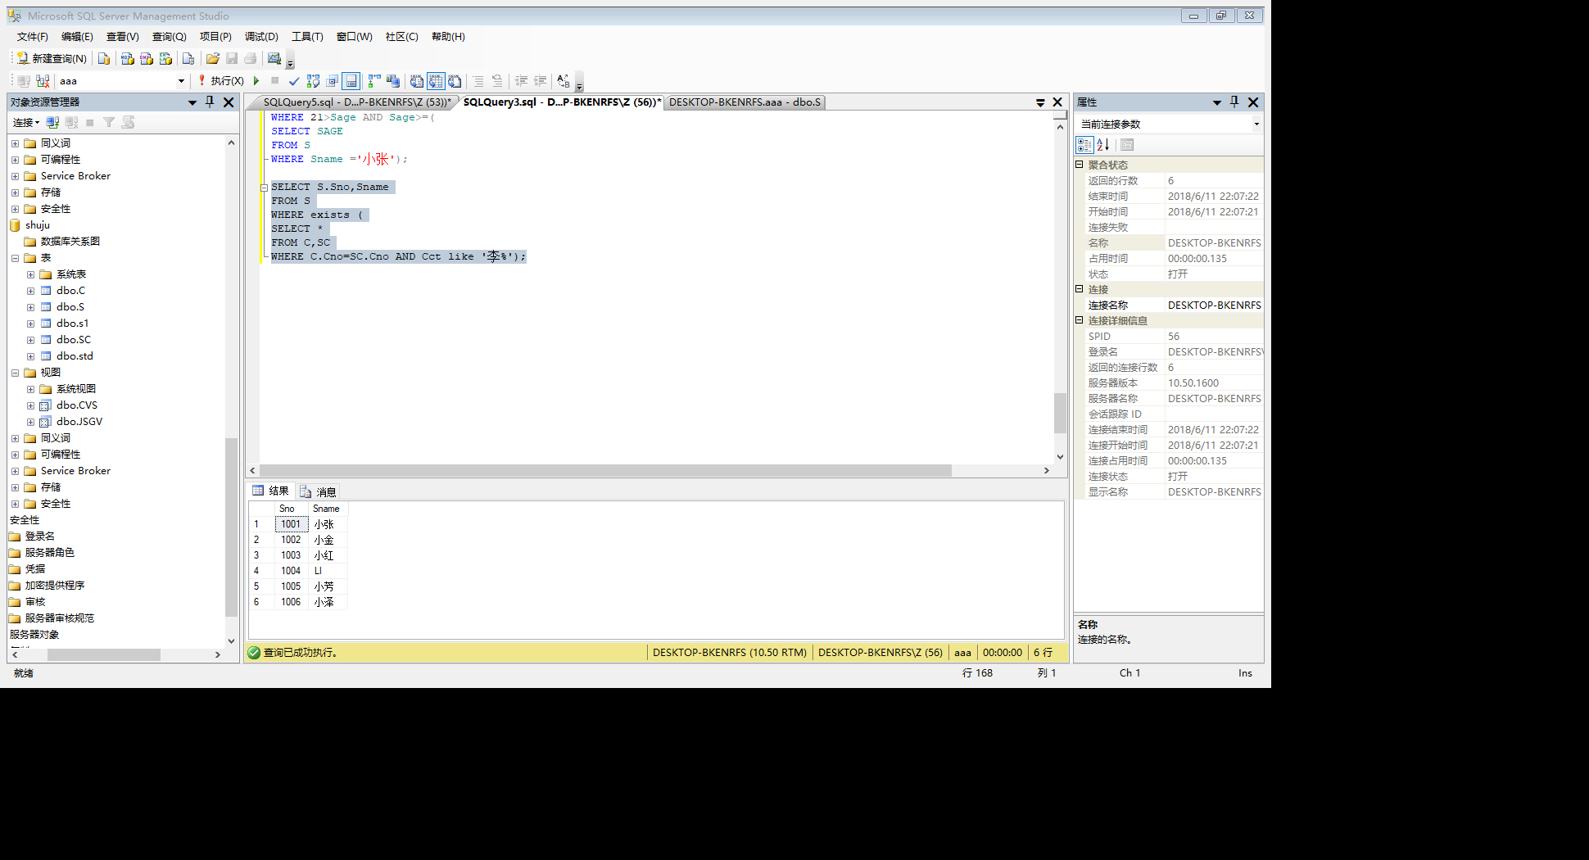

6.思考

1)举例说明在分组统计中，WHERE和HAVING有何区别

2）请分析相干子查询和不相干子查询的区别